2025 - 2026
Eindproject: Slimme wekker
Yuran Moons

Inhoud
1. Inleiding 3
2. Gebruikte componenten 3
3. Code beschrijving: 4
4. Flowchart 9
5. Foto’s opstelling 10
6. Foto blynk 12

Inleiding
Als project heb ik een slimme wekker gemaakt die rekening houdt met mijn omgeving en gedrag. Hij gebruikt een lichtsensor om te bepalen wanneer het tijd is om wakker te worden. Er is ook een verschil tussen weekdagen en weekend in het weekend moet er buiten meer licht zijn. Als het licht sterk genoeg is, gaat de wekker af met een buzzer die eerst zacht begint en daarna luider wordt.
Wat mijn project speciaal maakt, is dat de wekker niet gewoon stopt met een knop, maar met een afstandssensor controleert of ik echt uit mijn bed ben gekomen. Als ik voor de sensor ga staan, weet het systeem dat ik wakker ben en wordt de wekker automatisch uitgezet. Op het scherm verschijnt dan een melding dat de wekker uit is.
Als het weekend is en ik wil wat langer blijven liggen, kan ik de wekker ook handmatig uitzetten via de Blynk app. In die app kan ik ook zien of het weekendmodus actief is.
Daarnaast zit er ook een verwarming in verwerkt. Als het weekend is en de temperatuur onder een bepaalde waarde zakt, gaat er een LED aan die de verwarming voorstelt. Zo zorgt het systeem niet alleen dat ik wakker word, maar ook dat het comfortabel blijft in de kamer.

Gebruikte componenten
- Ky-015:
- Ik heb een temperatuursensor gekozen omdat ik het zelf leuk vind om wekker te worden in een kamer die op een prettige temperatuur is dus als ik de kamertemperatuur ken kan ik die aanpassen hoe ik wil.
- HC-SR04:
- Ik heb voor een ultrasone sensor gekozen omdat ik zo kan zien of er iets voorbij loopt door dat de afstand dan verminderd en dat is wat ik nodig heb voor dit project.
- BH1750:
- Ik heb voor een lichtsensor gekozen omdat dit een goede manier is om te weten wanneer je moet opstaan vooral in het weekend omdat het dan licht buiten is dus dat betekent dat de dag kan beginnen.
- Buzzer:
- Ik heb de gekregen buzzer genomen omdat dit een goede manier is om iemand wakker te maken.
- Ky-004:
- Ik heb een drukknop gebruikt om handmatig te kunnen wisselen tussen weekend en week modus.
- esp32-c6-wroom-1:
- Ik heb voor de esp32-c6-wroom-1 gekozen omdat we deze gebruikt hebben in de klas en omdat deze goed is voor het gebruiken van Blynk.
- Lcd 1602a:
- Ik heb de gekregen Lcd gebruikt om een wekker display te maken zodat je de gegevens kunt zien die je nodig hebt. Zoals de temperatuur, het uur, de lux…
- Led:
- Ik heb een ledje gebruikt om een verwarming te kunnen nabootsen.

Code beschrijving:
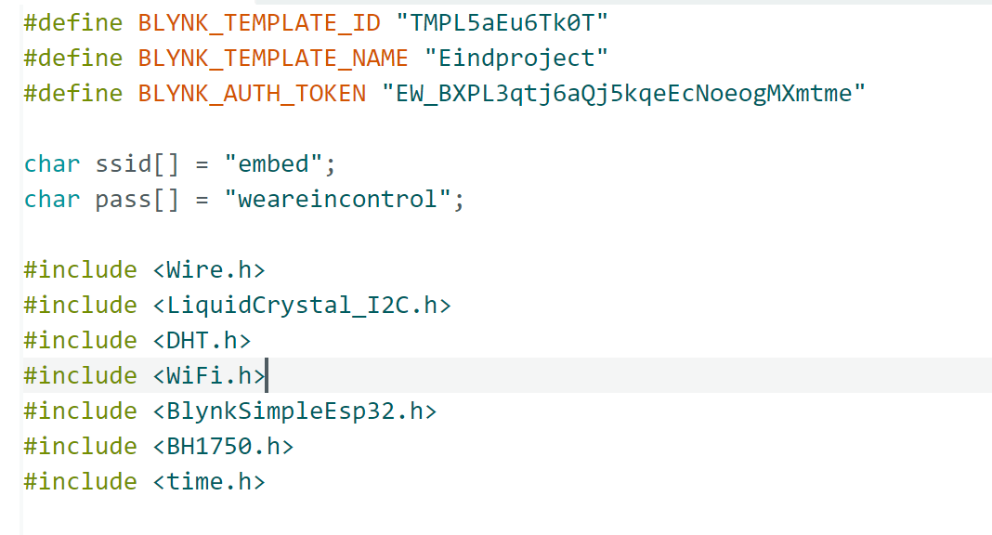
- Dit deel van de code is zowel mijn blynk en wifi instellingen zodat ik alles kan verbinden maar ook mijn gebruikte librairies.
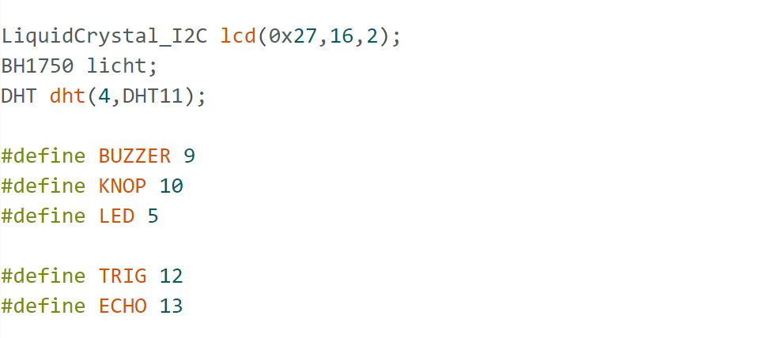
- Hier maak ik de gebruikte componenten klaar en ik configureer ook de pinnen die ik gebruikt heb.
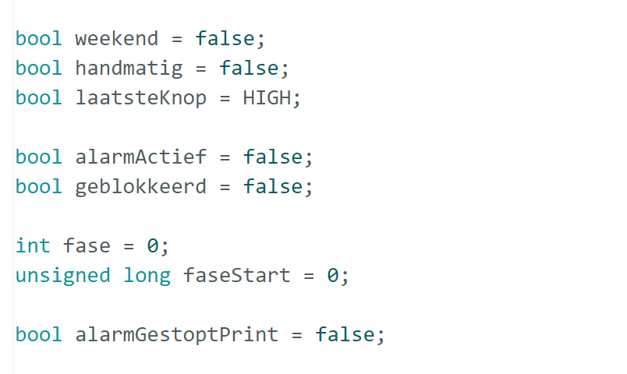
- In dit deel van de code maak ik mijn variabelen aan. Deze variabalen worden gebruikt voor de toestanden van mijn systeem bij te houden zodat alles overzichtelijk en duidelijk word.
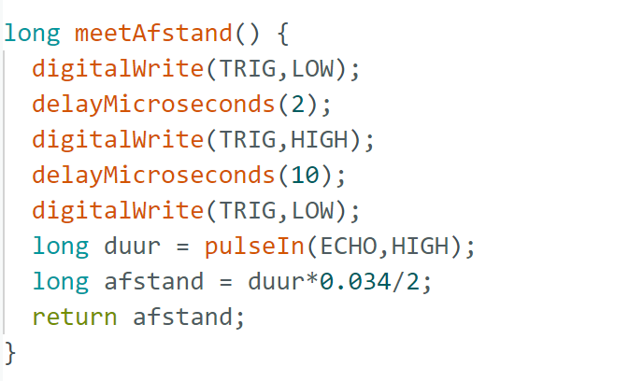
- Dit is de code voor mijn HC-SR04 zodat die de afstand kan uitmeten in cm.
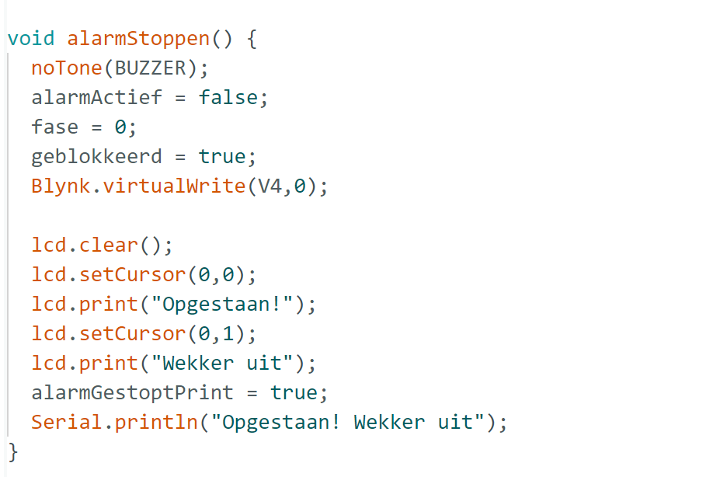
- Dit deel van de code is het alarm uit deel waar ik zeg dat als iemand voor de afstandsensor loopt of ik via de blynk app de wekker uitzet gaat er opgestaan! Wekker uit geprint wordene en de buzzer stoppen met geluid maken.
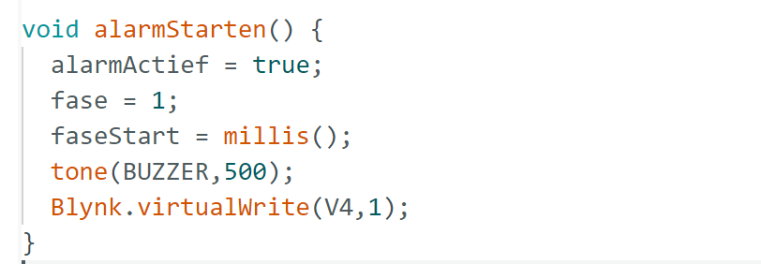
- Hier word er gezegd dat als de variabele alarmActief aan gaat het alarm systeem gaat starten op fase 1 dat een stiller stillere toon van de buzzer heeft en dat dit ook geprint word op blynk.
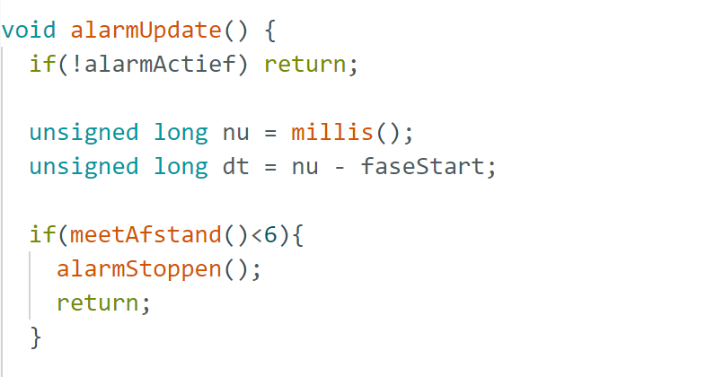
- Hier kijkt hij gewoon of het alarm aan staan dan berekend hij de tijd dat het in een fase zit.
- Dan meet hij of er voor de afstandsensor loopt zo ja gaat het alarm stoppen (kan ook via blynk).
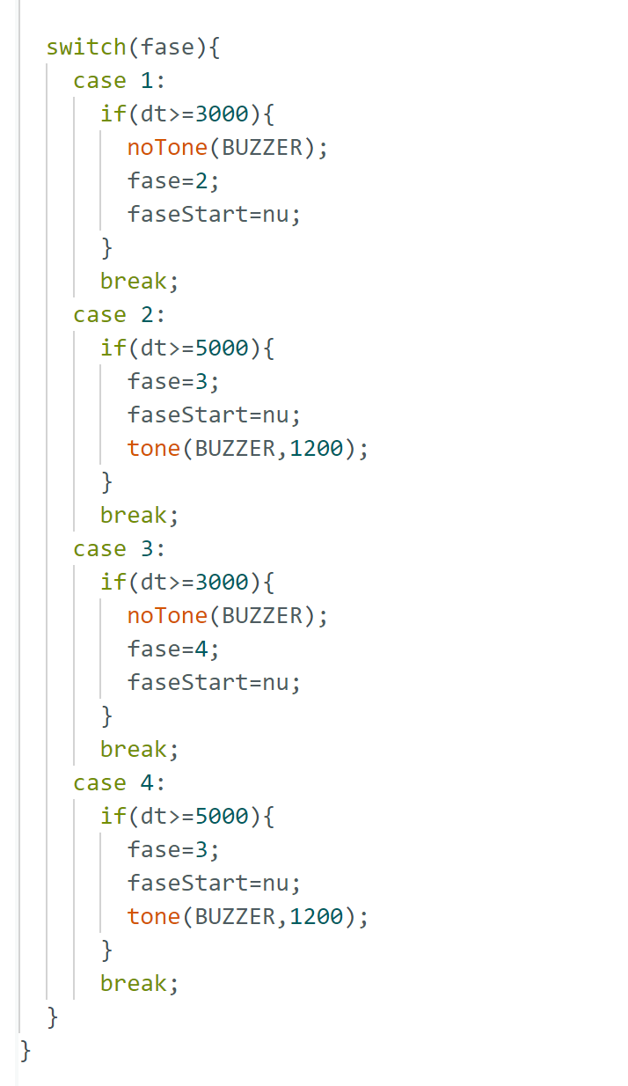
- Dit deel is eigenlijk gewoon dat het van fase wisselt.
- Eerst staat er dat na fase 1, 3 seconden bezig is de buzzer even uitgaat voor 5 sec
- Dan gaat de buzzer weer werken en met een iets hogere toon voor 3 sec om dat weer uit te gaan voor 5 sec en als laatste gaat hij nog eens met die hogere toon werken en dat gaat zo blijven gaat tot het alarm word uitgezet.
- Het alarm kan ieder moment van deze code uitgezet worden door de beide manier om het alarm te laten stoppen.

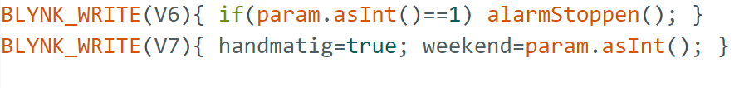
- Dit is gewoon de drukknoppen via blynk om het alarm af te zetten of te wisselen tussen weekend en week.
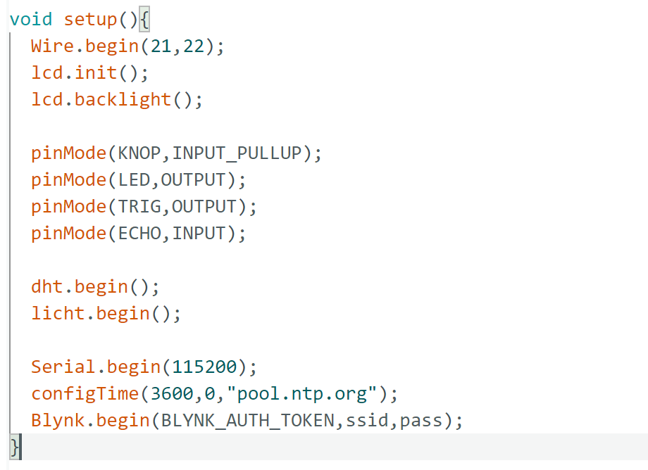
- Het eerste deel is gewoon voor de I2c en lcd communicatie
- Het volgende deel is gewoon de pinnen instellen
- Dan staat er in de code dat de temperatuursensor en de lichtsensor aan gaan.
- Als laatste is het starten van Serial monitor, Het uur in Belgie ophalen en verbinden met blynk.
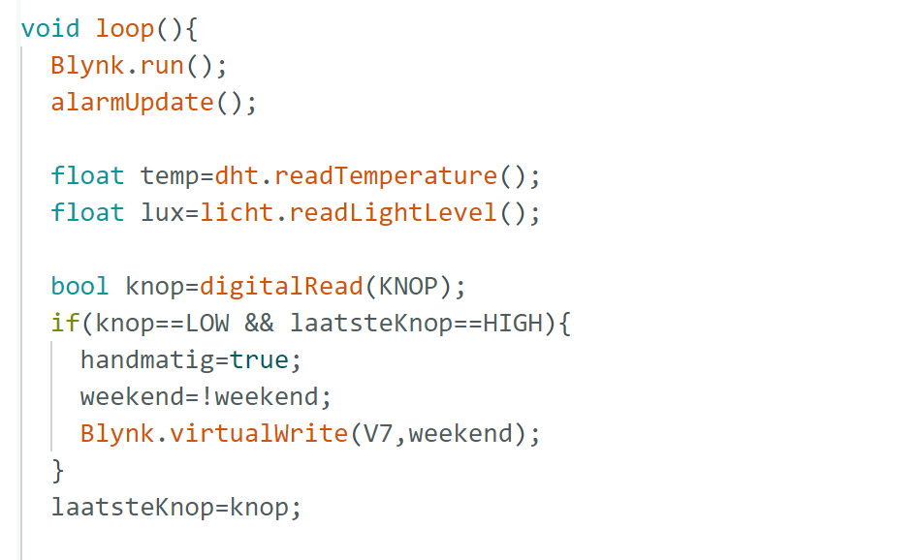
- Eerste deel zorgt dat de communicatie goed blijf werken en dan het alarm werkt.
- 2de deel zorgt dat de tempratuur en lux gemeten word.
- Laatste deel is de code voor het wisselen tussen weekend en week modus via de drukknop of de blynk app.
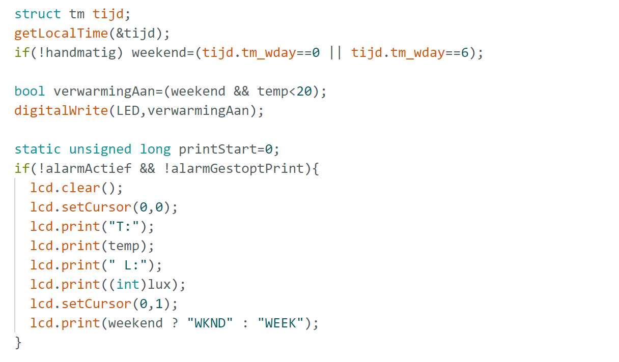
- Hier word de tijd en dag geprint als het weekend is en de led gaat aan als de temperatuur onder de 20 graden is
- En als het alarm niet actief is en als het alarm niet net gestopt is zal de normale info grprint worden.
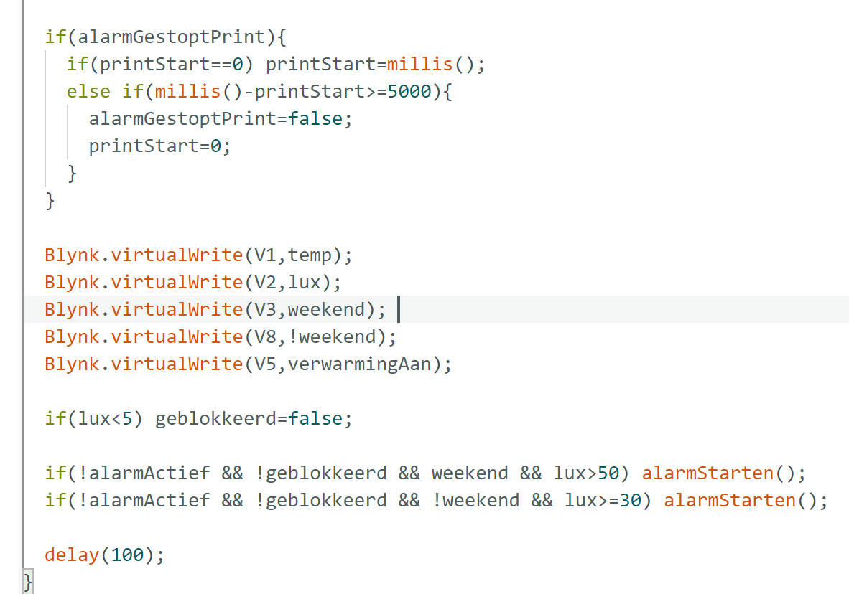
- Het eeerste deel zegt dat de wekker uit tekst voor 5 seconden blijft staan voor die weer de normale info gaat printen
- Dan heb je virtuele pinnen van blynk waar de info over verstuurd word.
- Dan heb je staan dat het alarm pas terug kan werken als de lux onder 5 is geweest
- En als laatste staat er dat als het alarm nog niet actief is, niet geblokkeerd is en de lux waarde boven hun lichtwaarde gaat dat het alarm start en dan een 100ms delay heeft voor belasting te verminderen.

Flowchart
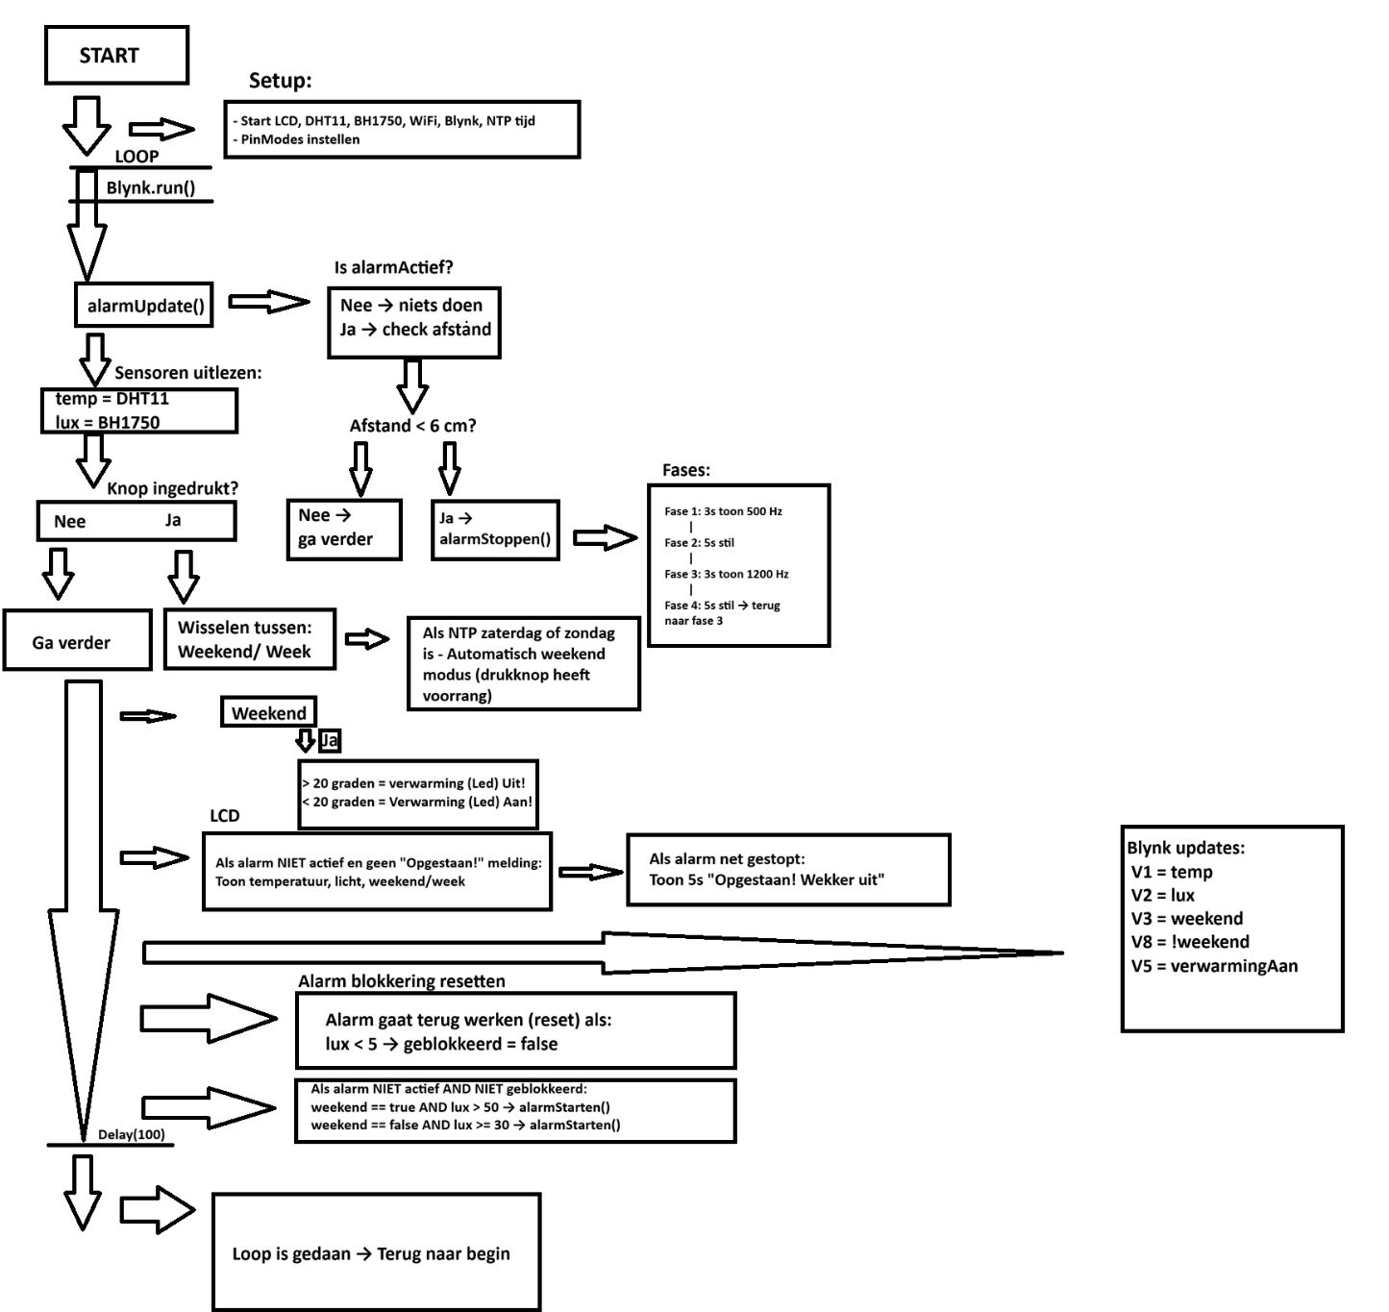
- De Flowchart heb ik gemaakt in Paint

Foto’s opstelling
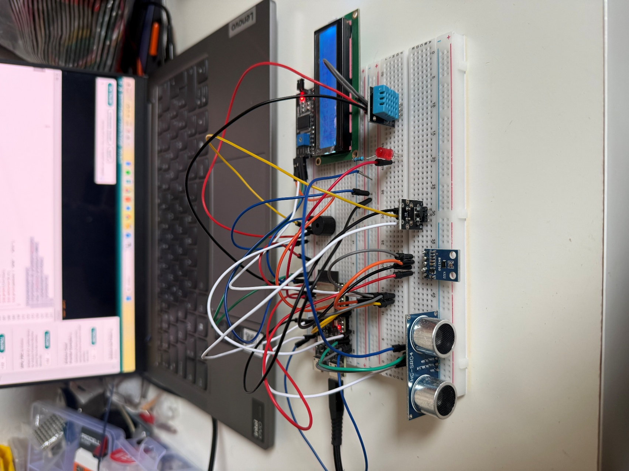
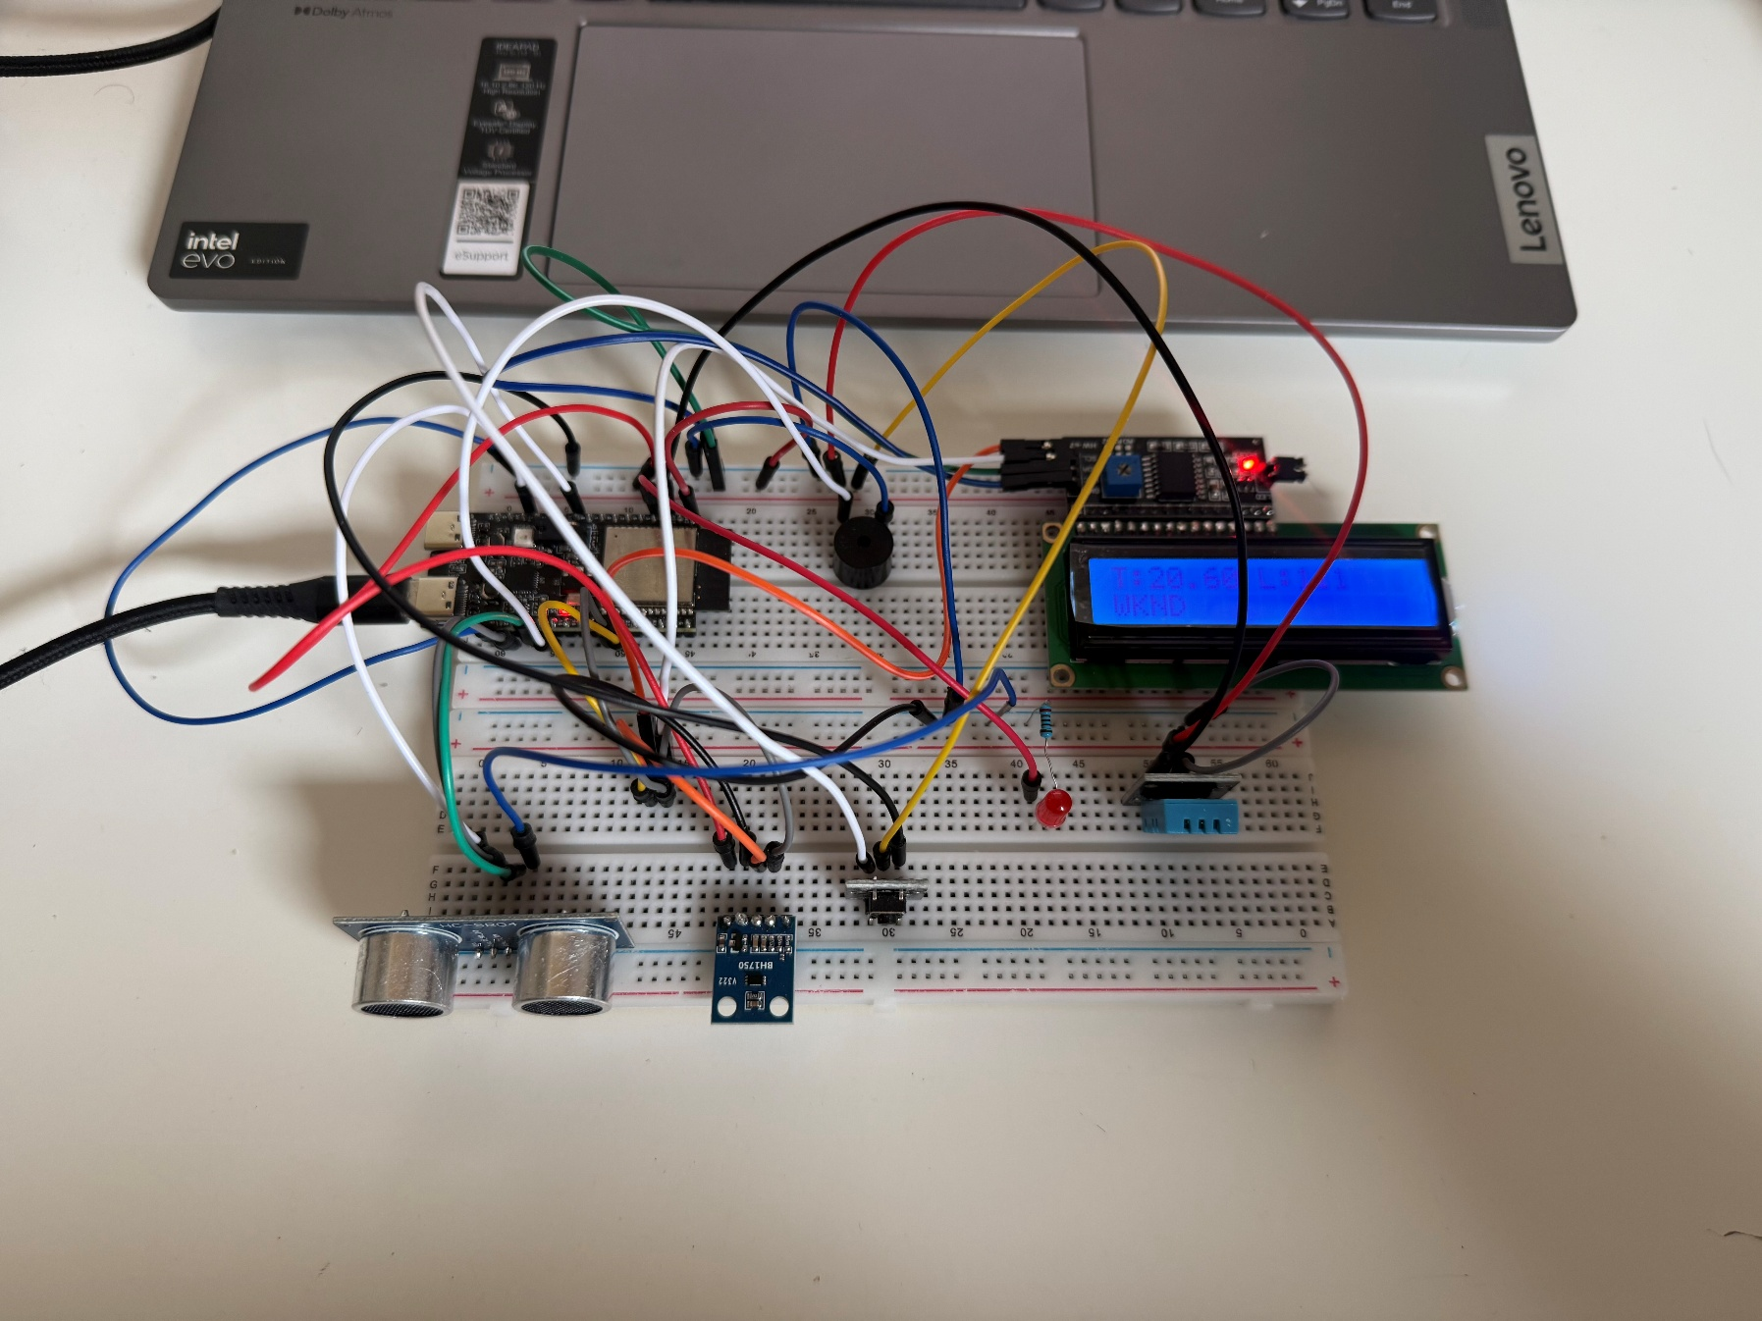

Foto blynk
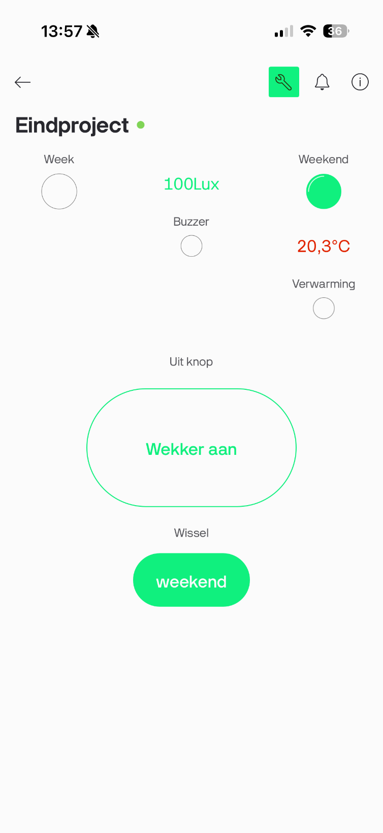

contact
Naam | Functie
xxx.xxx@thomasmore.be
Tel. + 32 xx xx xx xx
Volg ons
www.thomasmore.be
fb.com/ThomasMoreBE
#WeAreMore

